2022 - Le concours
Il est de retour à Millau avec des “mBot”s. Les élèves viennent de passer 2 ans sans toucher un ordinateur ou une maquette et ont donc un gros retard dans les connaissances. Le concours se fera avec les robots “mBot” plus simples à utiliser et à programmer. Il s'agit de suivre un parcours en faisant suivre une balle ou portant une carrosserie amovible. Les retards accumulés en 2 ans et surtout un manque de motivation des élèves font que moins de la moitié des robots attendus sont fonctionnels.
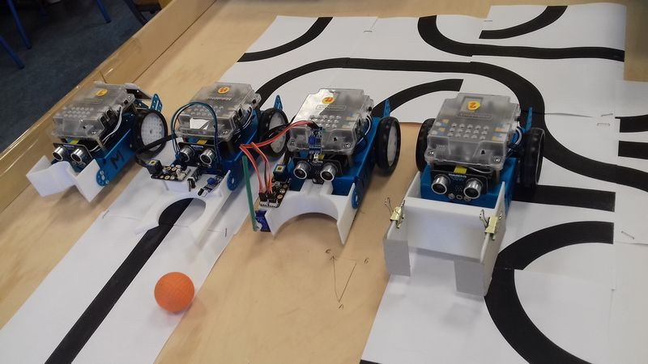
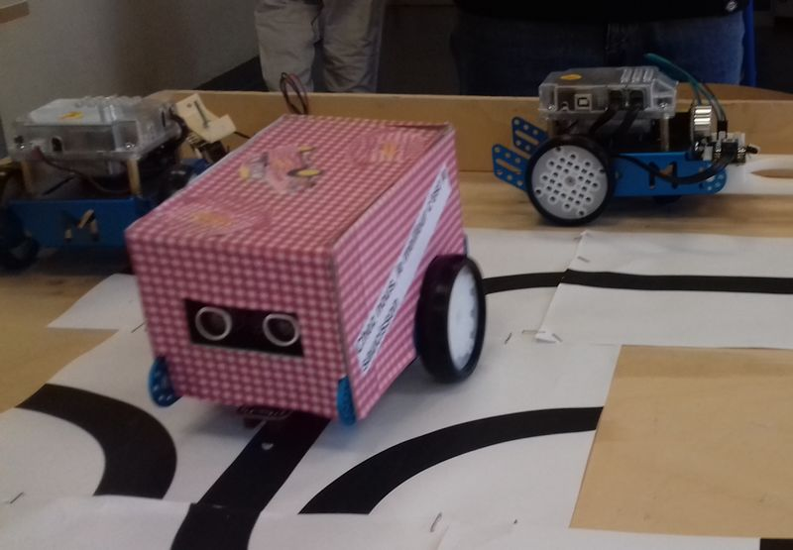
20220620_165935_quatro.mp4

